Nathalie Qiu

Projet Python M2
Description du projet

- Sujet et contexte
Le projet porte sur l’analyse et le traitement de données de risque de crédit bancaire, en lien direct avec les problématiques rencontrées lors du stage.
Dans un contexte bancaire, les équipes de gestion des risques doivent analyser de larges volumes de données clients afin d’évaluer l’exposition au risque de crédit, de produire des indicateurs synthétiques et d’alimenter des reportings internes.
L’objectif de ce projet est de reproduire, de manière pédagogique, un processus réaliste de traitement de données bancaires, allant de la constitution d’une base de données clients jusqu’à la production d’un reporting final automatisé.
Le projet se concentre sur des notions clés de la gestion du risque de crédit, telles que :
- l’exposition au défaut (EAD),
- la probabilité de défaut (PD),
- la perte en cas de défaut (LGD),
- la perte attendue (Expected Loss),
- l’identification des clients nécessitant un suivi renforcé (Watchlist),
- et une analyse simplifiée de conformité aux seuils prudentiels (proxy Bâle III).
- Sources de données
Aucune base de données réelle n’était disponible pour ce projet. Pour cette raison, un premier script Python de génération de données a été développé afin de créer une base de données cohérente et réaliste.
Ce script génère un fichier Excel structuré contenant trois jeux de données distincts :
- Clients
  - Identifiant client
  - Pays
  - Secteur d’activité
  - Rating interne
- Exposures (expositions de crédit)
  - Identifiant client
  - Montant du prêt (principal)
  - EAD (exposition au défaut)
  - PD (probabilité de défaut)
  - LGD (perte en cas de défaut)
- Collaterals (collatéraux)
  - Identifiant client
  - Valeur du collatéral
Cette approche permet de simuler une base de données relationnelle proche de celles utilisées en environnement bancaire, tout en respectant un cadre strictement pédagogique.

Voici le code : (Voir annexe aussi)
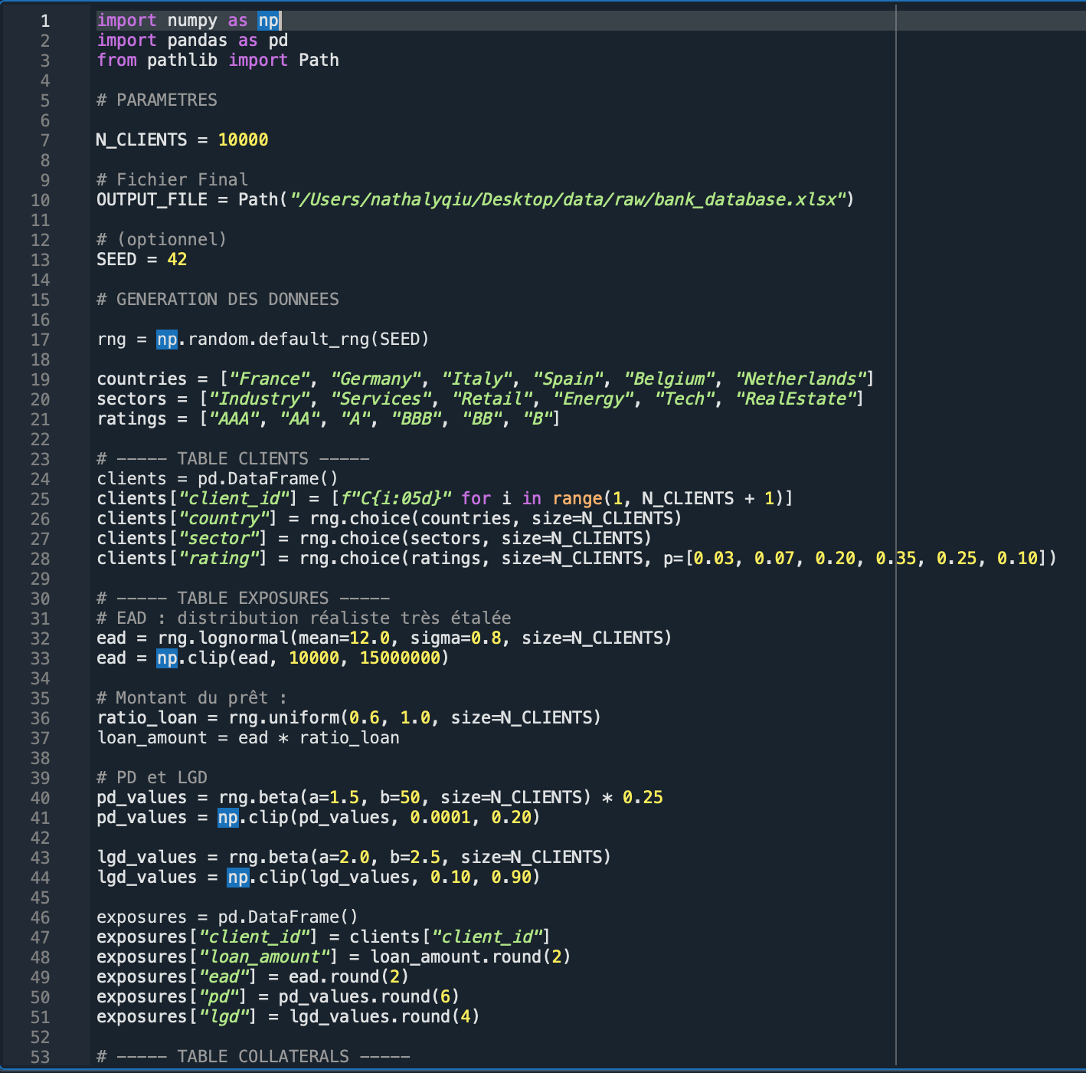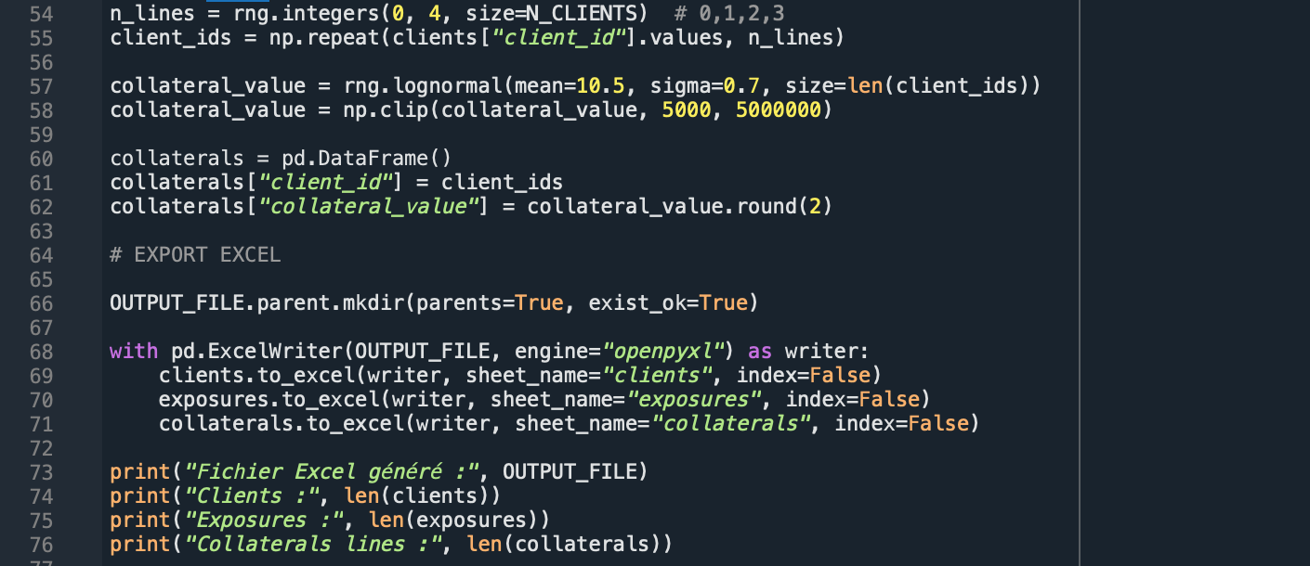
- Principales transformations de données
Un second script Python est dédié au traitement et à l’analyse des données générées.
Il repose exclusivement sur les notions vues durant le cours.
Les principales étapes de traitement sont les suivantes :
- Nettoyage des données
- Suppression des valeurs manquantes sur les champs critiques.
- Conversion des variables numériques (montants, ratios).
- Vérification de la cohérence des données (PD et LGD entre 0 et 1, EAD supérieur au montant du prêt).
- Jointures de données
- Jointure entre les tables exposures et clients (équivalent RECHERCHEV Excel).
- Gestion d’un cas one-to-many pour les collatéraux, avec agrégation préalable des montants par client avant jointure.
- Création d’indicateurs de risque
- Calcul de la perte attendue : Expected Loss = EAD × PD × LGD.
- Identification des clients en Watchlist, définie par une PD supérieure à 3 %.
- Calcul du taux de couverture par les collatéraux.
- Analyse prudentielle
Une analyse simplifiée de conformité aux seuils de fonds propres est réalisée :
- calcul d’un ratio CET1 proxy,
- comparaison à plusieurs seuils réglementaires (4,5 %, 8 %, 10,5 %),
- production d’un tableau synthétique indiquant le nombre et le pourcentage d’expositions conformes.
Ces calculs reposent sur des hypothèses simplifiées et n’ont pas vocation à reproduire un calcul réglementaire exact.
- Agrégations et visualisations
- Agrégation des données par pays et par secteur d’activité (groupby, sum, mean).
- Production de graphiques simples (distribution des PD, exposition par pays, taux de Watchlist par secteur).

Voici le code : (Voir annexe aussi)
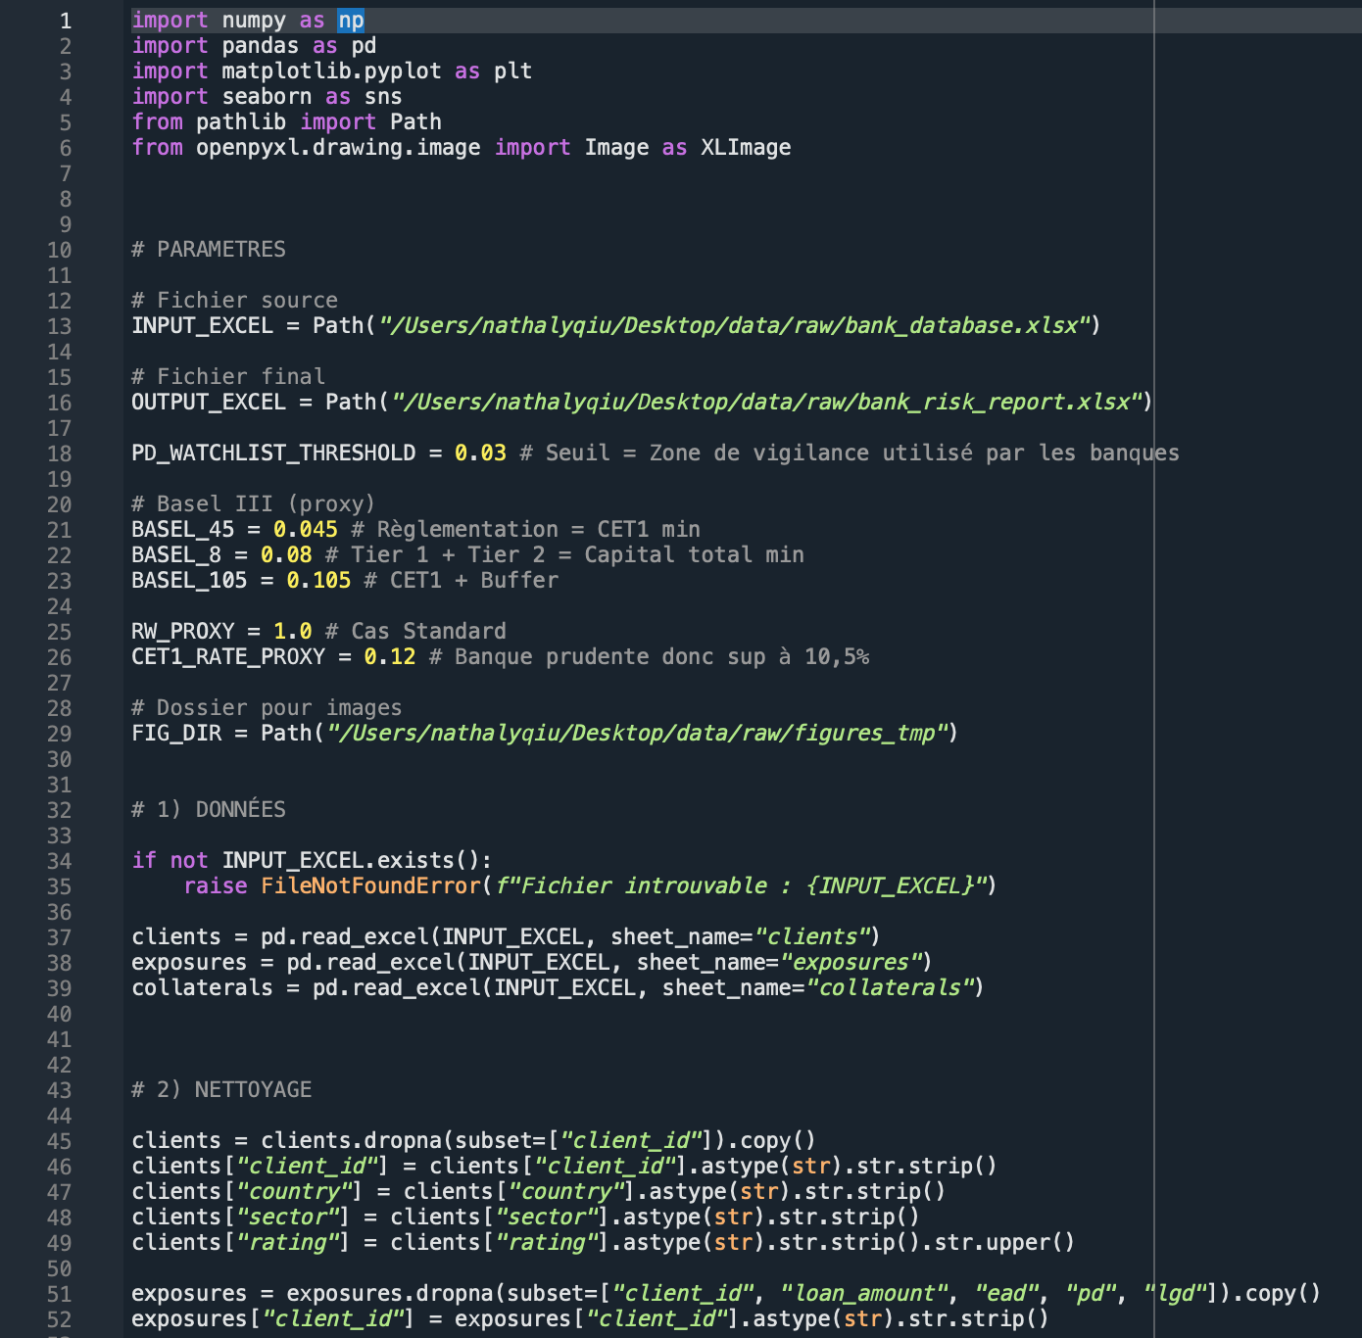
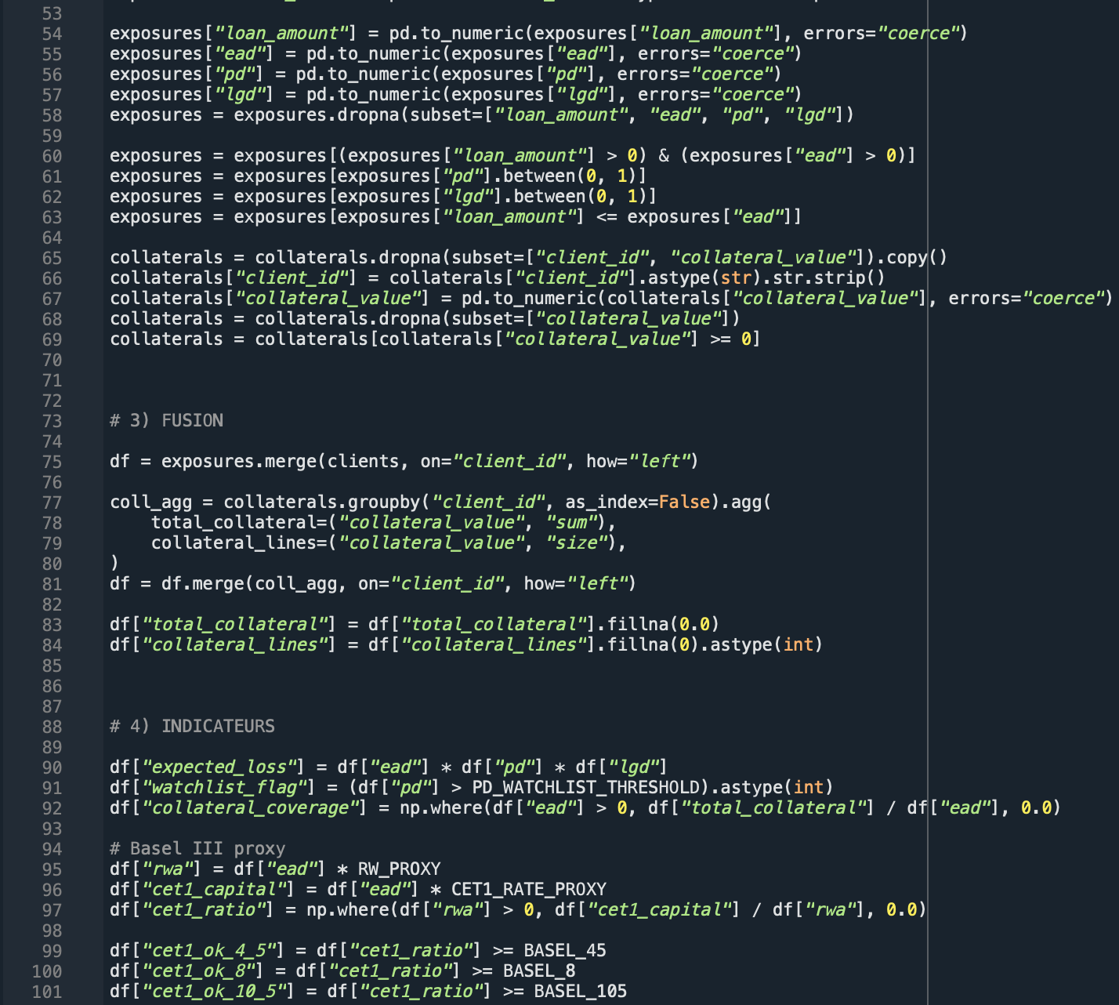
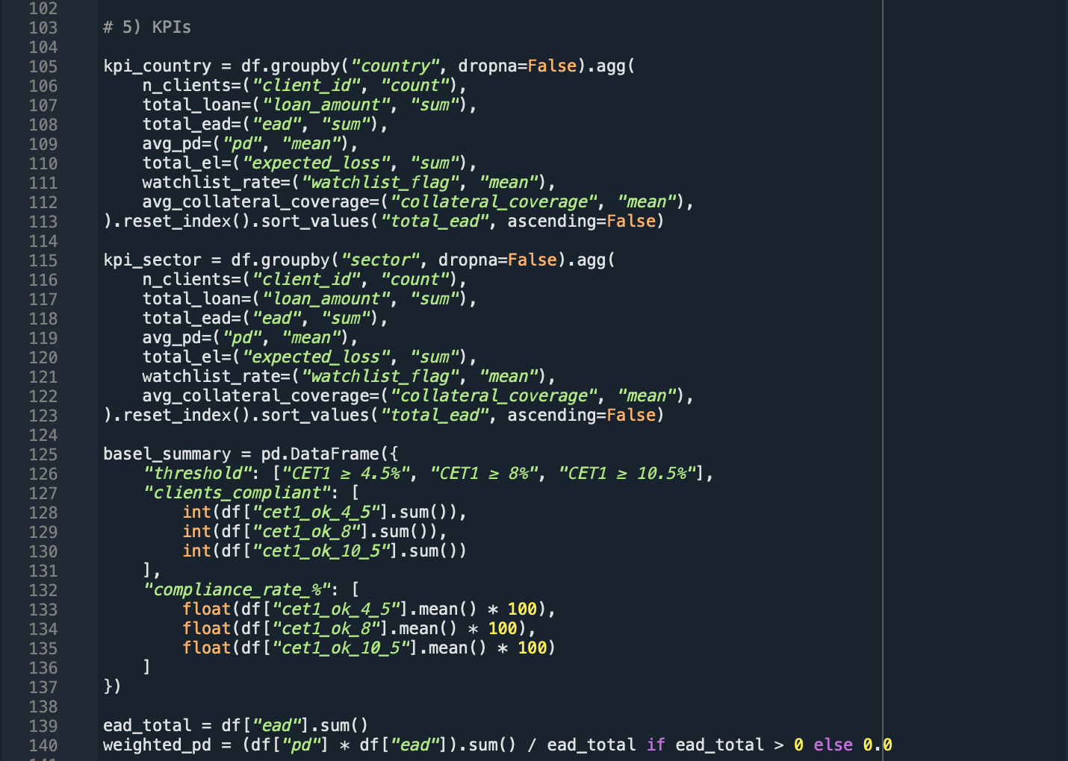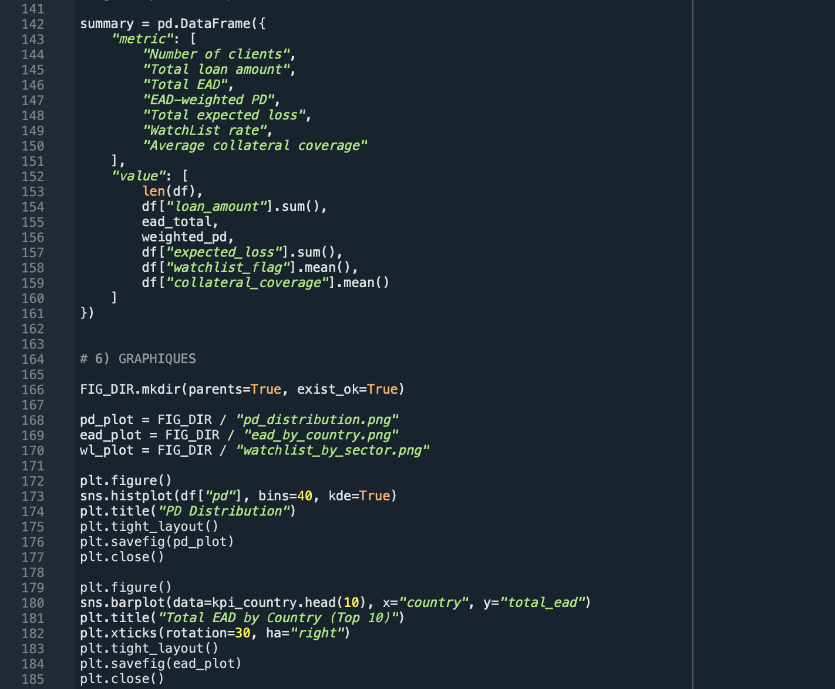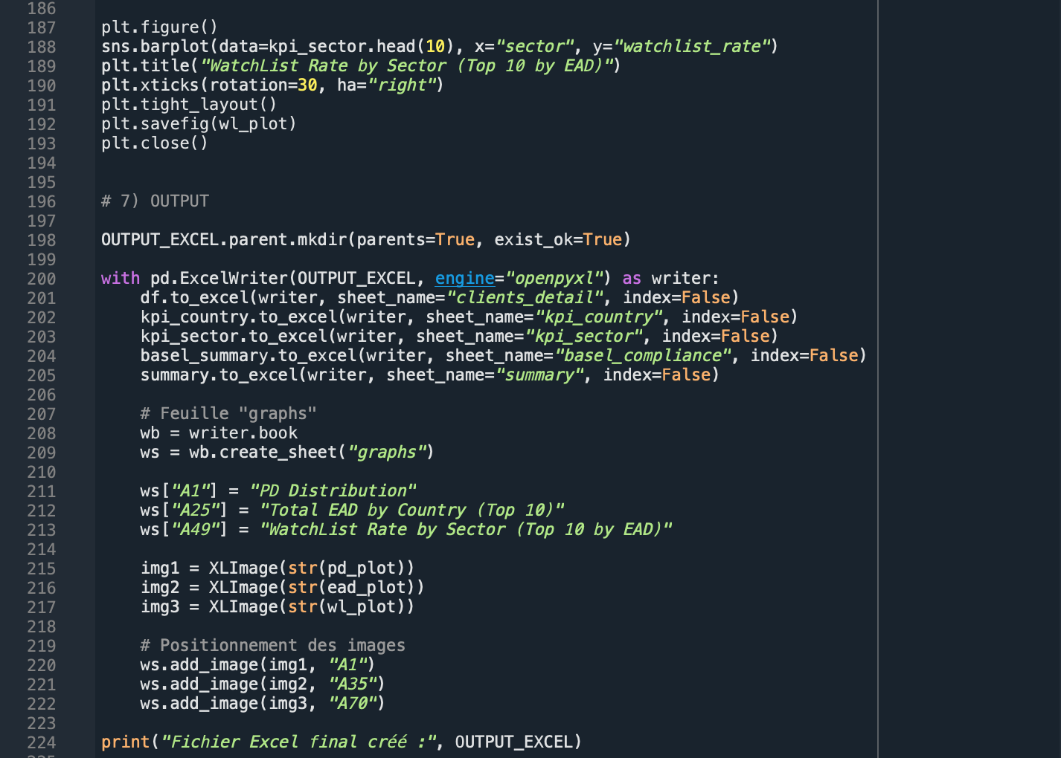

- Résultat attendu
Le résultat final du projet est un fichier Excel de reporting unique, généré automatiquement par le script Python, contenant :
- une feuille avec les données clients détaillées après traitement,
- des tableaux de synthèse par pays et par secteur,
- un résumé global des indicateurs clés de risque,
- une feuille intégrant directement les graphiques produits.
Ce fichier est directement exploitable pour une analyse ou une présentation, sans manipulation manuelle supplémentaire.
- Organisation du code et choix techniques
Le projet est structuré autour de deux scripts Python distincts :
- Un script de génération de données, permettant de créer une base de travail en l’absence de données réelles.
- Un script de traitement et d’analyse, organisé selon un enchaînement clair :
lecture → nettoyage → jointures → transformations → visualisations → export.
Le code utilise exclusivement le langage Python, avec les bibliothèques standards vues en cours.
- Hypothèses et limites
Le script de traitement suppose un schéma de données défini, avec des noms de colonnes standardisés.
En cas de modification de la structure de la base ou des intitulés de colonnes, une adaptation mineure du code serait nécessaire, ce qui est cohérent avec les pratiques industrielles où les schémas de données sont documentés et stabilisés.
Les calculs réglementaires (Watchlist, ratios CET1) reposent sur des hypothèses simplifiées à visée pédagogique et ne constituent pas des calculs réglementaires réels.

Annexe
Code génération de données :
import numpy as np
import pandas as pd
from pathlib import Path

# PARAMETRES

N_CLIENTS = 10000

# Fichier Final
OUTPUT_FILE = Path("/Users/nathalyqiu/Desktop/data/raw/bank_database.xlsx")

# (optionnel)
SEED = 42

# GENERATION DES DONNEES

rng = np.random.default_rng(SEED)

countries = ["France", "Germany", "Italy", "Spain", "Belgium", "Netherlands"]
sectors = ["Industry", "Services", "Retail", "Energy", "Tech", "RealEstate"]
ratings = ["AAA", "AA", "A", "BBB", "BB", "B"]

# ----- TABLE CLIENTS -----
clients = pd.DataFrame()
clients["client_id"] = [f"C{i:05d}" for i in range(1, N_CLIENTS + 1)]
clients["country"] = rng.choice(countries, size=N_CLIENTS)
clients["sector"] = rng.choice(sectors, size=N_CLIENTS)
clients["rating"] = rng.choice(ratings, size=N_CLIENTS, p=[0.03, 0.07, 0.20, 0.35, 0.25, 0.10])

# ----- TABLE EXPOSURES -----
# EAD : distribution réaliste très étalée
ead = rng.lognormal(mean=12.0, sigma=0.8, size=N_CLIENTS)
ead = np.clip(ead, 10000, 15000000)

# Montant du prêt :
ratio_loan = rng.uniform(0.6, 1.0, size=N_CLIENTS)
loan_amount = ead * ratio_loan

# PD et LGD
pd_values = rng.beta(a=1.5, b=50, size=N_CLIENTS) * 0.25
pd_values = np.clip(pd_values, 0.0001, 0.20)

lgd_values = rng.beta(a=2.0, b=2.5, size=N_CLIENTS)
lgd_values = np.clip(lgd_values, 0.10, 0.90)

exposures = pd.DataFrame()
exposures["client_id"] = clients["client_id"]
exposures["loan_amount"] = loan_amount.round(2)
exposures["ead"] = ead.round(2)
exposures["pd"] = pd_values.round(6)
exposures["lgd"] = lgd_values.round(4)

# ----- TABLE COLLATERALS -----
n_lines = rng.integers(0, 4, size=N_CLIENTS) # 0,1,2,3
client_ids = np.repeat(clients["client_id"].values, n_lines)

collateral_value = rng.lognormal(mean=10.5, sigma=0.7, size=len(client_ids))
collateral_value = np.clip(collateral_value, 5000, 5000000)

collaterals = pd.DataFrame()
collaterals["client_id"] = client_ids
collaterals["collateral_value"] = collateral_value.round(2)

# EXPORT EXCEL

OUTPUT_FILE.parent.mkdir(parents=True, exist_ok=True)

with pd.ExcelWriter(OUTPUT_FILE, engine="openpyxl") as writer:
clients.to_excel(writer, sheet_name="clients", index=False)
exposures.to_excel(writer, sheet_name="exposures", index=False)
collaterals.to_excel(writer, sheet_name="collaterals", index=False)

print("Fichier Excel généré :", OUTPUT_FILE)
print("Clients :", len(clients))
print("Exposures :", len(exposures))
print("Collaterals lines :", len(collaterals))

Code traitements de données :
import numpy as np
import pandas as pd
import matplotlib.pyplot as plt
import seaborn as sns
from pathlib import Path
from openpyxl.drawing.image import Image as XLImage

# PARAMETRES

# Fichier source
INPUT_EXCEL = Path("/Users/nathalyqiu/Desktop/data/raw/bank_database.xlsx")

# Fichier final
OUTPUT_EXCEL = Path("/Users/nathalyqiu/Desktop/data/raw/bank_risk_report.xlsx")

PD_WATCHLIST_THRESHOLD = 0.03 # Seuil = Zone de vigilance utilisé par les banques

# Basel III (proxy)
BASEL_45 = 0.045 # Règlementation = CET1 min
BASEL_8 = 0.08 # Tier 1 + Tier 2 = Capital total min
BASEL_105 = 0.105 # CET1 + Buffer

RW_PROXY = 1.0 # Cas Standard
CET1_RATE_PROXY = 0.12 # Banque prudente donc sup à 10,5%

# Dossier pour images
FIG_DIR = Path("/Users/nathalyqiu/Desktop/data/raw/figures_tmp")

# 1) DONNÉES

if not INPUT_EXCEL.exists():
raise FileNotFoundError(f"Fichier introuvable : {INPUT_EXCEL}")

clients = pd.read_excel(INPUT_EXCEL, sheet_name="clients")
exposures = pd.read_excel(INPUT_EXCEL, sheet_name="exposures")
collaterals = pd.read_excel(INPUT_EXCEL, sheet_name="collaterals")

# 2) NETTOYAGE

clients = clients.dropna(subset=["client_id"]).copy()
clients["client_id"] = clients["client_id"].astype(str).str.strip()
clients["country"] = clients["country"].astype(str).str.strip()
clients["sector"] = clients["sector"].astype(str).str.strip()
clients["rating"] = clients["rating"].astype(str).str.strip().str.upper()

exposures = exposures.dropna(subset=["client_id", "loan_amount", "ead", "pd", "lgd"]).copy()
exposures["client_id"] = exposures["client_id"].astype(str).str.strip()

exposures["loan_amount"] = pd.to_numeric(exposures["loan_amount"], errors="coerce")
exposures["ead"] = pd.to_numeric(exposures["ead"], errors="coerce")
exposures["pd"] = pd.to_numeric(exposures["pd"], errors="coerce")
exposures["lgd"] = pd.to_numeric(exposures["lgd"], errors="coerce")
exposures = exposures.dropna(subset=["loan_amount", "ead", "pd", "lgd"])

exposures = exposures[(exposures["loan_amount"] > 0) & (exposures["ead"] > 0)]
exposures = exposures[exposures["pd"].between(0, 1)]
exposures = exposures[exposures["lgd"].between(0, 1)]
exposures = exposures[exposures["loan_amount"] <= exposures["ead"]]

collaterals = collaterals.dropna(subset=["client_id", "collateral_value"]).copy()
collaterals["client_id"] = collaterals["client_id"].astype(str).str.strip()
collaterals["collateral_value"] = pd.to_numeric(collaterals["collateral_value"], errors="coerce")
collaterals = collaterals.dropna(subset=["collateral_value"])
collaterals = collaterals[collaterals["collateral_value"] >= 0]

# 3) FUSION

df = exposures.merge(clients, on="client_id", how="left")

coll_agg = collaterals.groupby("client_id", as_index=False).agg(
total_collateral=("collateral_value", "sum"),
collateral_lines=("collateral_value", "size"),
)
df = df.merge(coll_agg, on="client_id", how="left")

df["total_collateral"] = df["total_collateral"].fillna(0.0)
df["collateral_lines"] = df["collateral_lines"].fillna(0).astype(int)

# 4) INDICATEURS

df["expected_loss"] = df["ead"] * df["pd"] * df["lgd"]
df["watchlist_flag"] = (df["pd"] > PD_WATCHLIST_THRESHOLD).astype(int)
df["collateral_coverage"] = np.where(df["ead"] > 0, df["total_collateral"] / df["ead"], 0.0)

# Basel III proxy
df["rwa"] = df["ead"] * RW_PROXY
df["cet1_capital"] = df["ead"] * CET1_RATE_PROXY
df["cet1_ratio"] = np.where(df["rwa"] > 0, df["cet1_capital"] / df["rwa"], 0.0)

df["cet1_ok_4_5"] = df["cet1_ratio"] >= BASEL_45
df["cet1_ok_8"] = df["cet1_ratio"] >= BASEL_8
df["cet1_ok_10_5"] = df["cet1_ratio"] >= BASEL_105

# 5) KPIs

kpi_country = df.groupby("country", dropna=False).agg(
n_clients=("client_id", "count"),
total_loan=("loan_amount", "sum"),
total_ead=("ead", "sum"),
avg_pd=("pd", "mean"),
total_el=("expected_loss", "sum"),
watchlist_rate=("watchlist_flag", "mean"),
avg_collateral_coverage=("collateral_coverage", "mean"),
).reset_index().sort_values("total_ead", ascending=False)

kpi_sector = df.groupby("sector", dropna=False).agg(
n_clients=("client_id", "count"),
total_loan=("loan_amount", "sum"),
total_ead=("ead", "sum"),
avg_pd=("pd", "mean"),
total_el=("expected_loss", "sum"),
watchlist_rate=("watchlist_flag", "mean"),
avg_collateral_coverage=("collateral_coverage", "mean"),
).reset_index().sort_values("total_ead", ascending=False)

basel_summary = pd.DataFrame({
"threshold": ["CET1 ≥ 4.5%", "CET1 ≥ 8%", "CET1 ≥ 10.5%"],
"clients_compliant": [
int(df["cet1_ok_4_5"].sum()),
int(df["cet1_ok_8"].sum()),
int(df["cet1_ok_10_5"].sum())
],
"compliance_rate_%": [
float(df["cet1_ok_4_5"].mean() * 100),
float(df["cet1_ok_8"].mean() * 100),
float(df["cet1_ok_10_5"].mean() * 100)
]
})

ead_total = df["ead"].sum()
weighted_pd = (df["pd"] * df["ead"]).sum() / ead_total if ead_total > 0 else 0.0

summary = pd.DataFrame({
"metric": [
"Number of clients",
"Total loan amount",
"Total EAD",
"EAD-weighted PD",
"Total expected loss",
"WatchList rate",
"Average collateral coverage"
],
"value": [
len(df),
df["loan_amount"].sum(),
ead_total,
weighted_pd,
df["expected_loss"].sum(),
df["watchlist_flag"].mean(),
df["collateral_coverage"].mean()
]
})

# 6) GRAPHIQUES

FIG_DIR.mkdir(parents=True, exist_ok=True)

pd_plot = FIG_DIR / "pd_distribution.png"
ead_plot = FIG_DIR / "ead_by_country.png"
wl_plot = FIG_DIR / "watchlist_by_sector.png"

plt.figure()
sns.histplot(df["pd"], bins=40, kde=True)
plt.title("PD Distribution")
plt.tight_layout()
plt.savefig(pd_plot)
plt.close()

plt.figure()
sns.barplot(data=kpi_country.head(10), x="country", y="total_ead")
plt.title("Total EAD by Country (Top 10)")
plt.xticks(rotation=30, ha="right")
plt.tight_layout()
plt.savefig(ead_plot)
plt.close()

plt.figure()
sns.barplot(data=kpi_sector.head(10), x="sector", y="watchlist_rate")
plt.title("WatchList Rate by Sector (Top 10 by EAD)")
plt.xticks(rotation=30, ha="right")
plt.tight_layout()
plt.savefig(wl_plot)
plt.close()

# 7) OUTPUT

OUTPUT_EXCEL.parent.mkdir(parents=True, exist_ok=True)

with pd.ExcelWriter(OUTPUT_EXCEL, engine="openpyxl") as writer:
df.to_excel(writer, sheet_name="clients_detail", index=False)
kpi_country.to_excel(writer, sheet_name="kpi_country", index=False)
kpi_sector.to_excel(writer, sheet_name="kpi_sector", index=False)
basel_summary.to_excel(writer, sheet_name="basel_compliance", index=False)
summary.to_excel(writer, sheet_name="summary", index=False)

# Feuille "graphs"
wb = writer.book
ws = wb.create_sheet("graphs")

ws["A1"] = "PD Distribution"
ws["A25"] = "Total EAD by Country (Top 10)"
ws["A49"] = "WatchList Rate by Sector (Top 10 by EAD)"

img1 = XLImage(str(pd_plot))
img2 = XLImage(str(ead_plot))
img3 = XLImage(str(wl_plot))

# Positionnement des images
ws.add_image(img1, "A1")
ws.add_image(img2, "A35")
ws.add_image(img3, "A70")

print("Fichier Excel final créé :", OUTPUT_EXCEL)

